V. INFORME DE SEGUIMIENTO
NOMBRE DE PROGRAMA: |  | SEGUIMIENTO CONTRTAO INTERADMINISTRATIVO No.128 del 06/06/2025
OBJETIVO DE LA REUNION: |  | REVISION OBLIGACIONES CONTRATO SGP SUBSIDIO A LA OFERTA
NOMBRE DEL EVENTO: |  | SEGUIMIENTO MES DE SEPTIEMBRE DE 2025
LUGAR: |  | DSL | HORA | 7:00 AM
FECHA: |  | 11/12/2025 | CONVOCA: | NA
DESARROLLO
CONTRATO INTERADMINISTRATIVO PARA PRESTAR LOS SERVICIOS DE SALUD DE SUBSIDIO A LA OFERTA POR PARTE DEL MUNICIPIO EN LA E.S.E HOSPITAL DEL ROSARIO DEL MUNICIPIO DE CAMPOALEGRE, CON EL FIN DE FINANCIAR LOS GASTOS DE PERSONAL Y LA ADQUISICIÓN DE BIENES Y DE SERVICIOS DE LA OPERACIÓN CORRIENTE DE LA EMPRESAS SOCIALES DEL ESTADO, NECESARIOS PARA EL DESARROLLO DE SU OBJETO SOCIAL., EN EL MARCO DE LA RESOLUCIÓN 484 DEL 20 DE MARZO DE 2024, EMITIDA POR EL MINISTERIO DE SALUD Y PROTECCIÓN SOCIAL

SEGUIMIENTO A OBLIGACIONES
OBLIGACIONES |  | EJECUCIÓN
1. Presentar un Plan de inversión a partir del cual se ejecutarán las actividades que definen el objeto de la transferencia de recursos que se hacen a través del convenio a suscribir. |  | La ESE presenta el plan de inversión de los recursos a transferir por la entidad territorial.  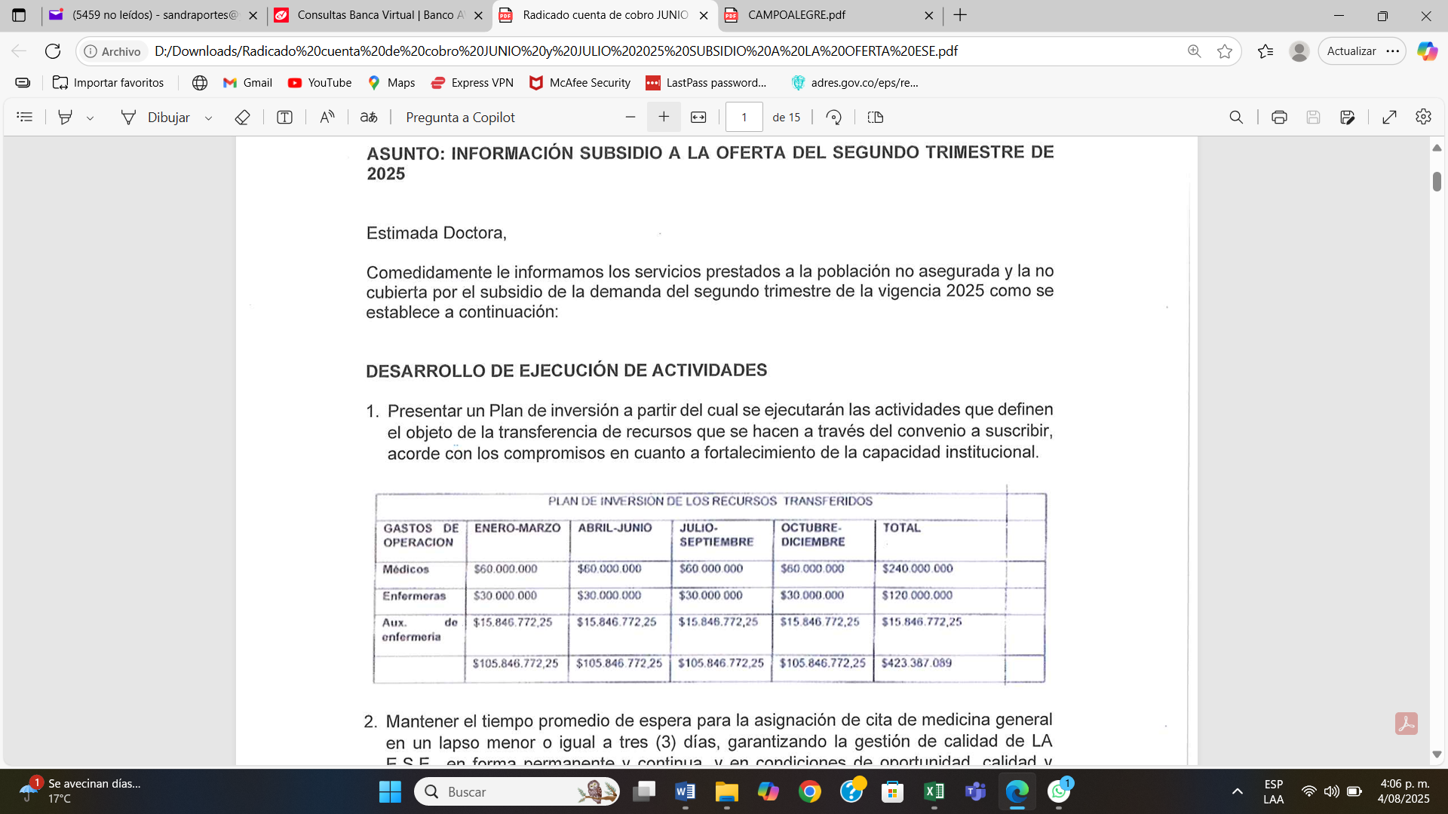
2. Acorde con los compromisos en cuanto a fortalecimiento de la capacidad institucional;  2.1 Mantener el tiempo promedio de espera para la asignación de cita de medicina 260general en un lapso menor o igual a tres (3) días, garantizando la gestión de calidad de LA E.S.E., en forma permanente y continua, y en condiciones de oportunidad, calidad y efectividad a toda la población de la jurisdicción que demande los servicios, manteniendo la calidad en la prestación de los servicios de salud acorde a los criterios definidos en la Resolución 484 de 2024 y a los estándares legales vigentes |  | La ESE presenta un indicador de 1%  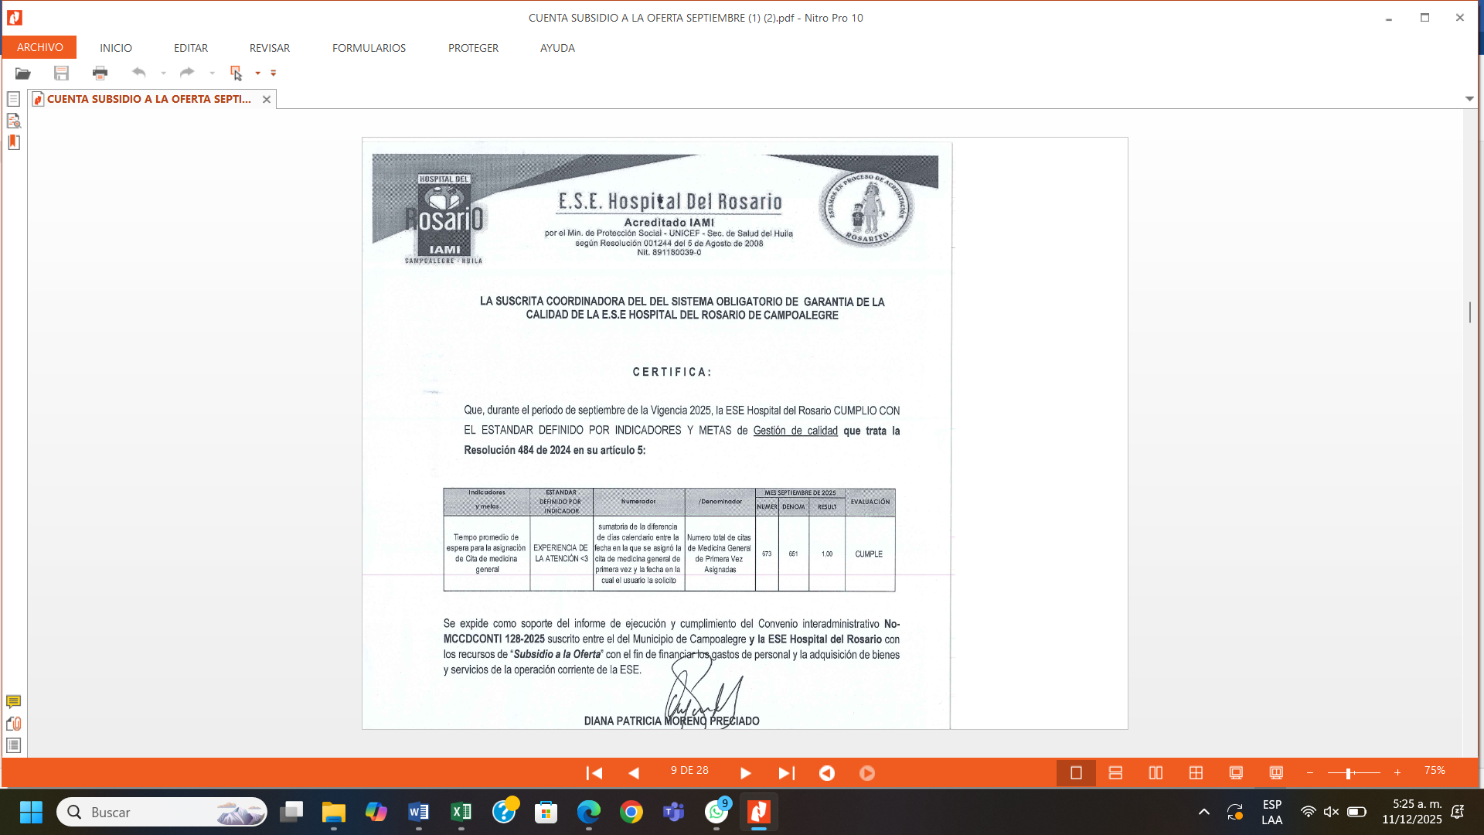
2.2. Mantener el 100% del funcionamiento de los servicios ofertados por LA E.S.E., en los horarios reportados en el Registro Especial de Prestadores de Servicios de Salud -REPS, garantizando la gestión de producción, acorde a los criterios definidos en la Resolución 484 de 2024 y a los estándares legales vigentes, conforme a los siguientes contenidos |  | La ESE presenta informe con un cumplimiento del 100%, corresponidente al III trimestre-2025,  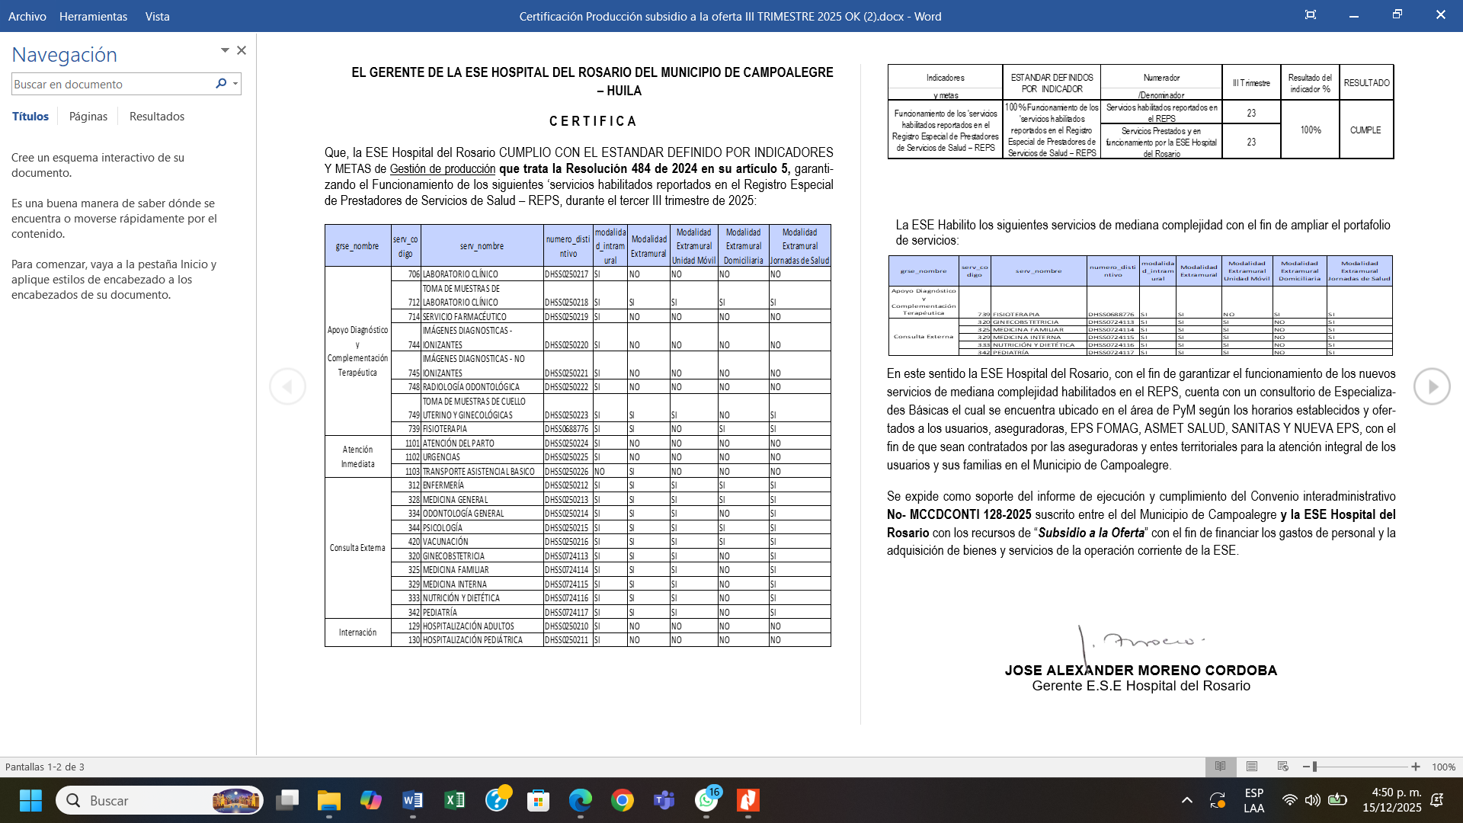
2.3. Garantizar la gestión financiera de LA E.S.E., acorde a los criterios definidos en la Resolución 484 de 2024 y a los estándares legales vigentes, así:  a. Determinar gastos de operación para la prestación de los servicios de salud de la sede, con periodicidad trimestral: |  | La E.S.E presenta unos gastos de operación por el valor de $8.097.005.297  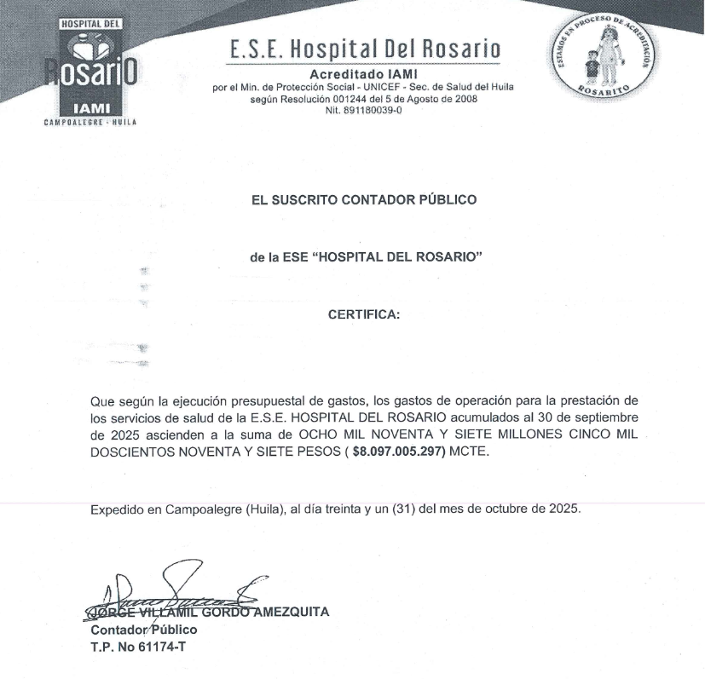  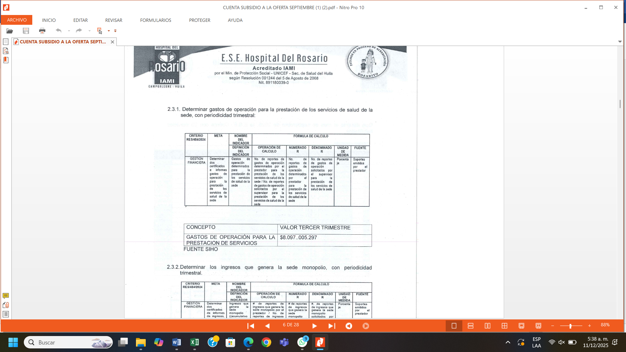
b. Determinar los ingresos que genera la sede monopolio, con periodicidad  trimestral. |  | La ESE presenta ingresos por el valor de $9.831.237.958  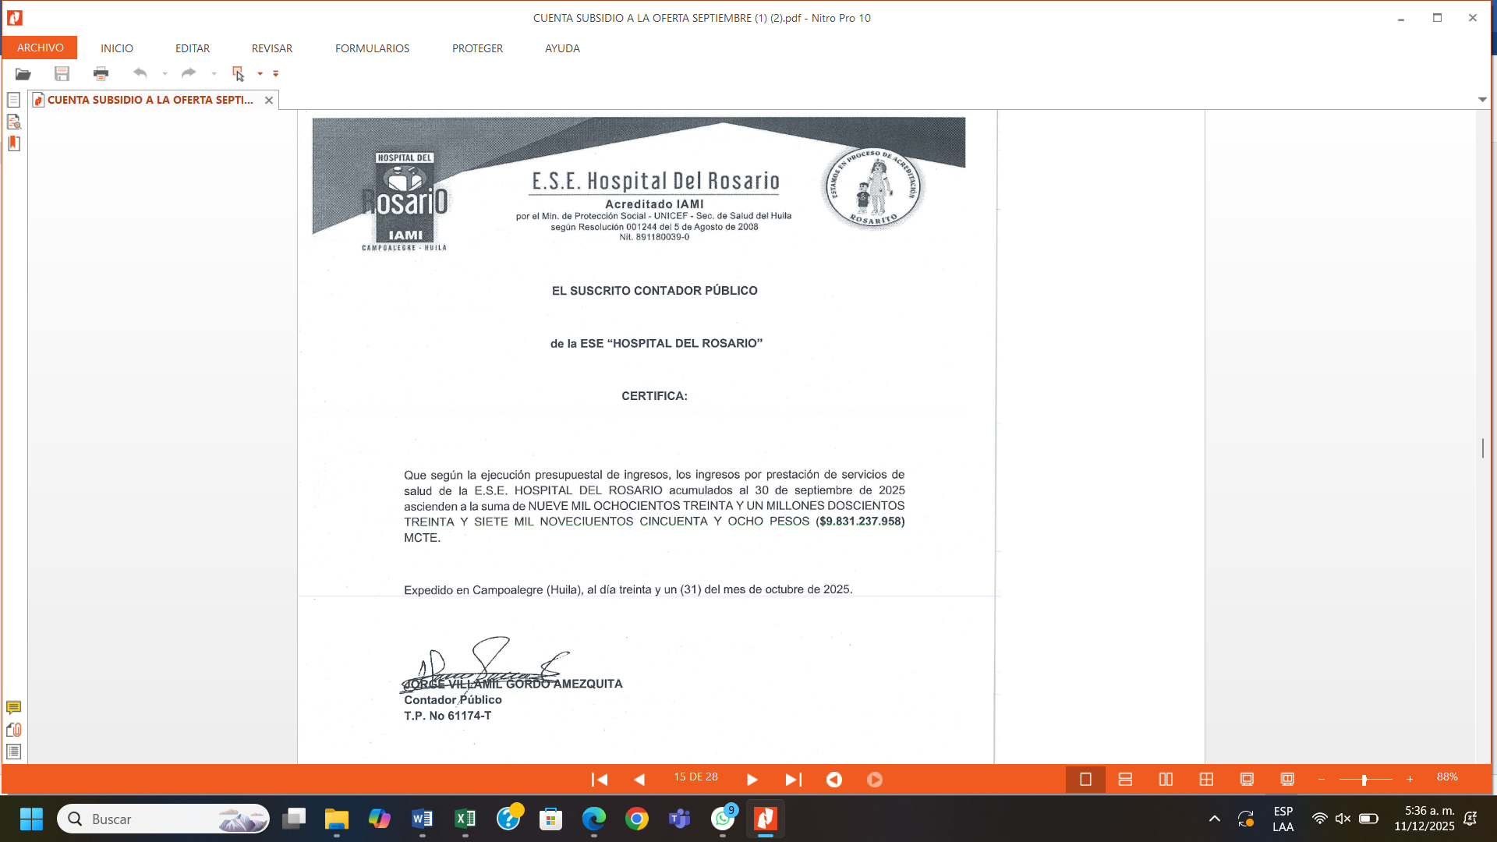
3. Manejar los recursos destinados en una cuenta bancaria, destinados de forma exclusiva para los fines determinados en este convenio, los cuales no estarán sujetos al reconocimiento contra facturación y sólo podrán ser utilizados para financiar los gastos de operación de la prestación de servicios de salud de las Empresas Sociales del Estado, que corresponden a los gastos de personal y la adquisición de bienes y servicios necesarios para el desarrollo de su objeto social., conforme los lineamientos señalados para este fin en los documentos precontractuales; |  | Se evidencia certificado Bancolombia, cuenta de ahorros, No. 459-000003-82 denominada recursos de sgp subsidio a la oferta  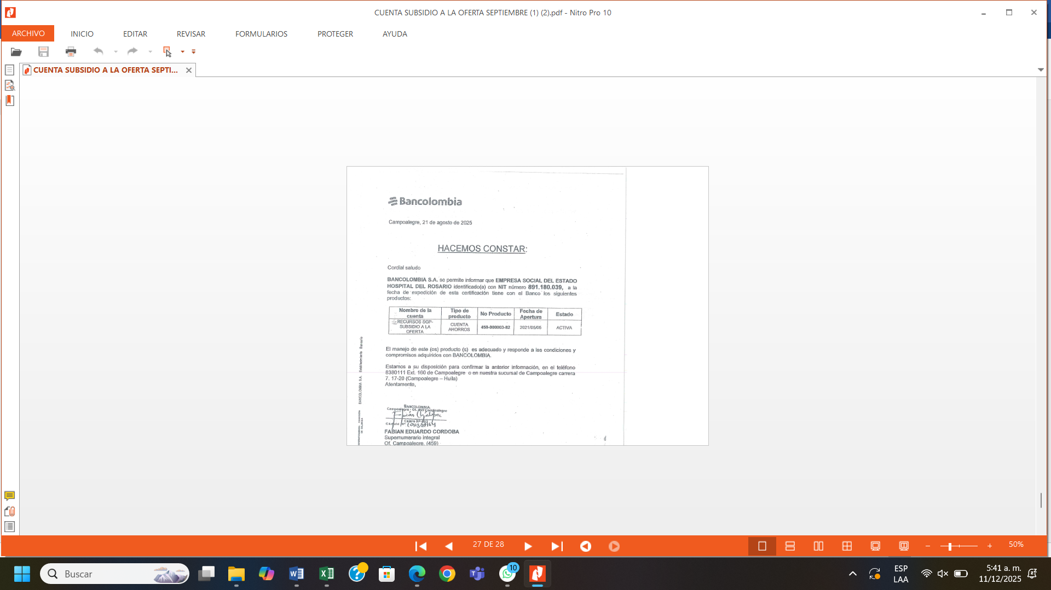
4. Presentar informe trimestral del uso de los recursos transferidos por la entidad territorial, teniendo en cuanta el plan de inversión presentado ante la dirección local de salud |  | La ESE presenta informe de uso de los recursos ya transferidos por la entidad con corte al mes de julio y agosto de 2025  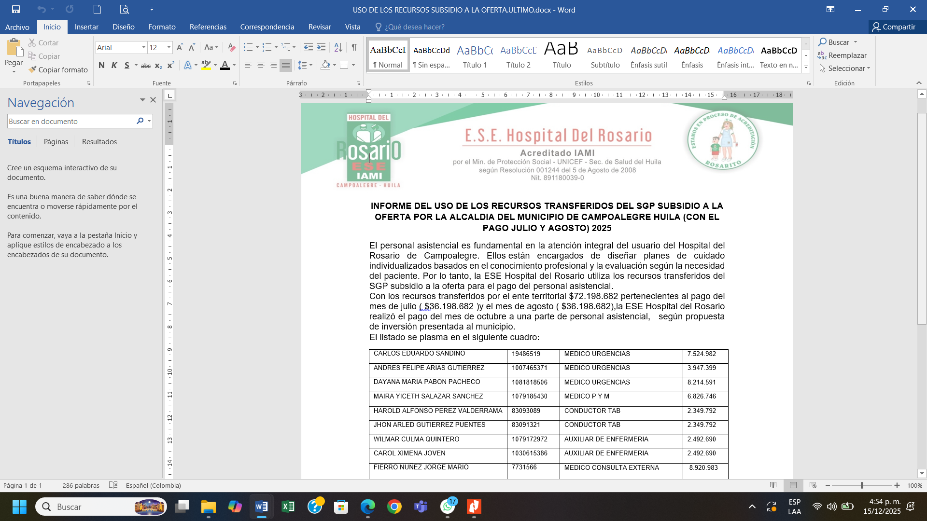
5. Sujetarse en la ejecución de los recursos transferidos, a los criterios de la Resolución 484 de 2024; |  | NA
SEGUIMIENTO A SUGERENCIAS Y RECOMENDACIONES
 | ACCION | OBSERVACION |  |  | ESTADO DE CUMPLIMIENTO
1. | Realizar los ajustes a que haya lugar en el informe y presentarlo nuevamente a la dls | Informe subsanado |  |  | NA
SUGERENCIAS Y RECOMENDACIONES
 | ACCION | RESPONSABLE |  |  | FECHA CUMPLIMIENTO
1 | NA | ESE |  |  | Inmediato
FIRMA DE PARTICIPANTES
 | ENTIDAD/DEPENDENCIA/SECTOR | NOMBRE Y APELLIDOS |  |  | FIRMA
1. | DIRECTORA LOCAL DE SALUD | ANA MARIA ARIAS SILVA.

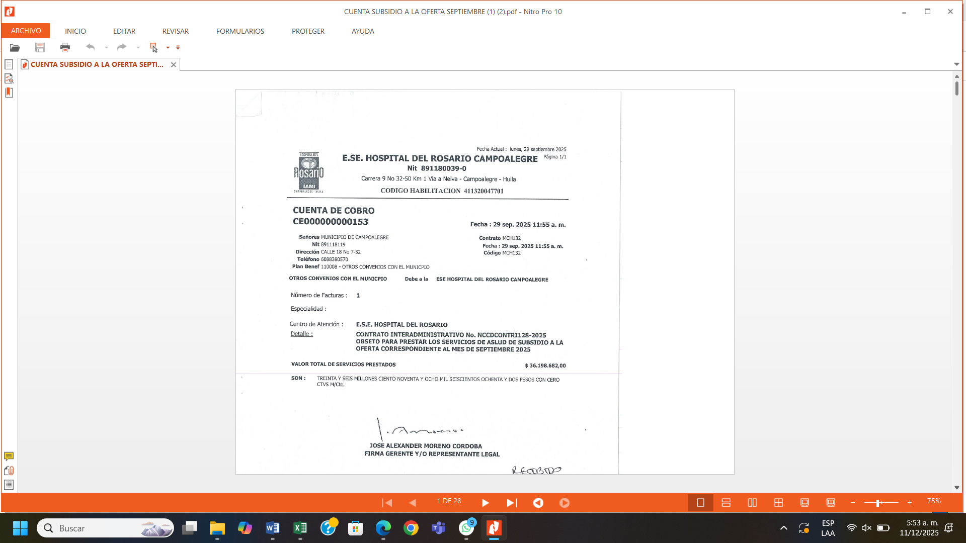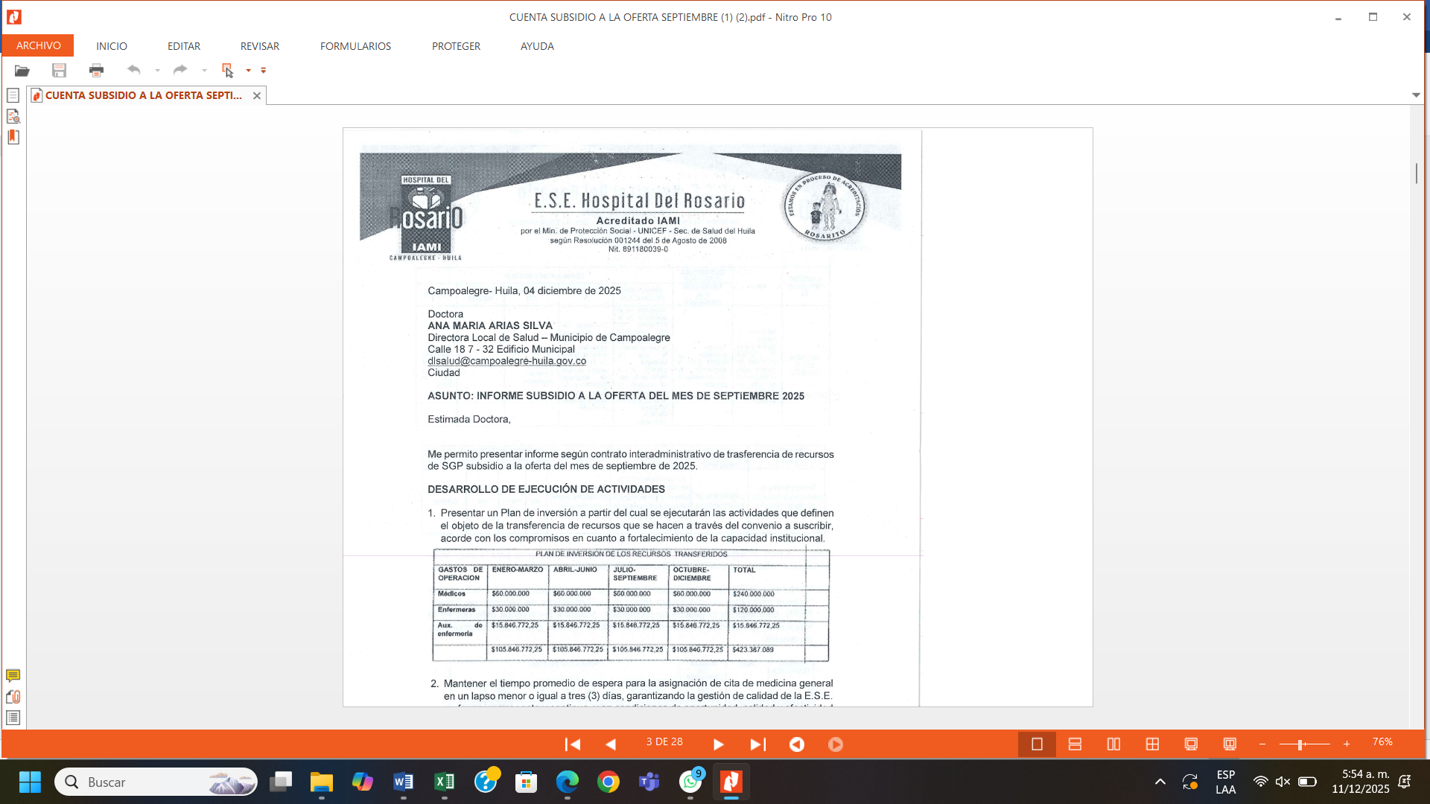

EJECUCIÓN DEL CONTRATO

PERIODO | VALOR
PAGO 1 ENERO 12/12 | 25.201.590,00
PAGO 1 FEBRER | 36.198.682,00
PAGO 2 MARZO | 36.198.682,00
PAGO 3 ABR | 36.198.682,00
PAGO 4 MAY | 36.198.682,00
PAGO 5 JUNI | 36.198.682,00
PAGO 6 JUL | 36.198.682,00
PAGO 7 AGOS | 36.198.682,00
PAGO 8 SEPT | 36.198.682,00
TOTAL | 314.791.046,00
% de ejecución a septiembre 2025 | 74%

PAGOS REALIZADOS

PERIODO | VALOR TOTAL | COMPROBANTE | FECHA DE PAGO
PAGO 1 ENERO 12/12 | 206.195.000,00 | 2025000944 | 18/06/2025
PAGO 1 FEBRER | 206.195.000,00 | 2025000944 | 18/06/2025
PAGO 2 MARZO | 206.195.000,00 | 2025000944 | 18/06/2025
PAGO 3 ABR | 206.195.000,00 | 2025000944 | 18/06/2025
PAGO 4 MAY | 206.195.000,00 | 2025000944 | 18/06/2025
PAGO 5 JUNI | 206.195.000,00 | 2025000944 | 18/06/2025
PAGO 6 JUL | 36.198.682,00 | 2025001799 | 5/11/2025
PAGO 7 AGOS | 36.198.682,00 | 2025001799 | 5/11/2025
TOTAL | 278.592.364,00 | 89%


ANA MARIA ARIAS SILVA
Directora Local de Salud

